Afrika aus dem Weltraum «gefilmt»

Einführung
Bei dieser Unterrichtseinheit verwendest du kleine Filme, die Bilder oder Messdaten von Satelliten enthalten. Die Filme sind im QuickTime-Format. Am besten stellst du das Programm, welches die Filme abspielt, so ein, dass sich die Filme endlos wiederholen (zum Beispiel am Macintosh: Programm «QuickTime Player»: Menu Darstellung => Endlosschleife).

Aufgaben
Aufgabe 1: Orientiere dich zuerst! Bei einigen der Filme ist das ganz leicht, bei anderen etwas schwieriger: Welches Gebiet der Erde sieht man überhaupt? Wo ist Afrika? Trage die Umrisse Afrikas für die folgenden zwei Filme in diesen Abbildungen ein:
meteosat-12.mov | meteosat-06.mov
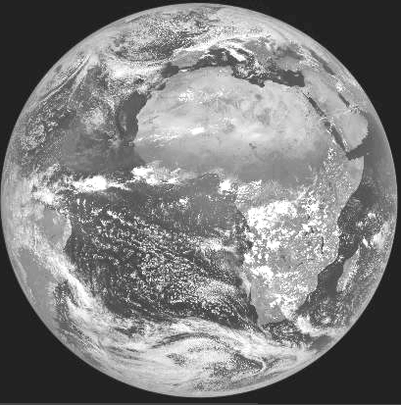 | 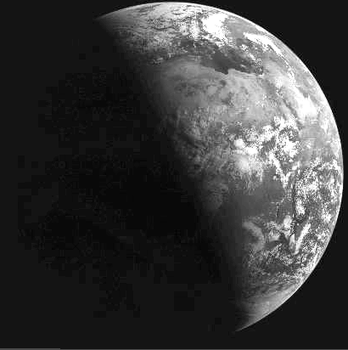
Aufgabe 2: Welche Zeiträume werden gezeigt? Wann ist Januar, wann Juli? Begründe!
Aufgabe 3: Welche Themen (Mögliche Beispiele: Bewölkung, Schneedecke, Dichte der Vegetation, Temperatur, Niederschlag) zeigen die Filme? Fülle die folgende Tabelle aus!
Film | Thema
meteosat-06.mov
meteosat-12.mov
bm-africa.mov
bm-world.mov
ns.mov
Aufgabe 4: Beobachte nun die Veränderungen in Afrika im Verlauf der Jahre! Welche Abläufe lassen sich erkennen? Welche Zusammenhänge lasen sich allenfalls gar zwischen den einzelnen Filmen herstellen? Halte sowohl die Beobachtungen als auch die Schlussfolgerungen schriftlich fest, damit du sie in der anschliessenden Diskussion vorstellen kannst!

